Č E SK Á A DVO K Á T N Í K OM O R A

Czech Bar Association ITschechische Rechtsanwaltskammer ILe Barreau Tcheque

VÝPIS

ZE SEZNAMU ADVOKÁTŮ VEDENÉHO ČESKOU ADVOKÁTNÍ KOMOROU
vystavený v souladu s ustanovením § 55d odst. 3 zákona č. 85/1996 Sb., o advokacii, ve znění pozdějších předpisů

advokát
JUDr.JAN TARABA
nar. xxxxx
IČ:66206561

zapsán v seznamu advokátů pod evidenčním číslem: 01125

zapsán v seznamu advokátů ke dni: 21.1.1991 způsob výkonu advokacie : samostatný advokát sídlo:

pobočka : Sokolovská 87/95, 180 00 Praha 8, Česká republika

podle ustanovení § 3 odst. 2 zákona č. 85/ 1996 Sb., o advokacii, ve znění pozdějších předpisů je oprávněn poskytovat právní služby ve všech věcech

výpis byl vyhotoven na žádost advokáta a údaje v něm obsažené platí ke dni jeho vystavení

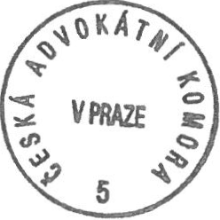
V Praze dne 18. dubna 2018

JUDr. Jaroslava Macková vedoucí odboru matriky

vyhotovila: Kateřina Kočí

Česká advokátní komora I Národní tř.16 I 11000 Praha 1 I Česká republika Odbor matriky I tel.:273 193 111 I e-mail:matrika@cak.cz I www.cak.cz

